1. Koji je interval rješenje nejednadžbe ?
   1. 
   2. 
   3. 
   4. 
2. Tvrdnja *„Realan broj x udaljen je od broja 2 za 5“* zapisuje se izrazom:
   1. 
   2. 
   3. 
   4. 
3. Koja slika predočava graf funkcije 
   1. 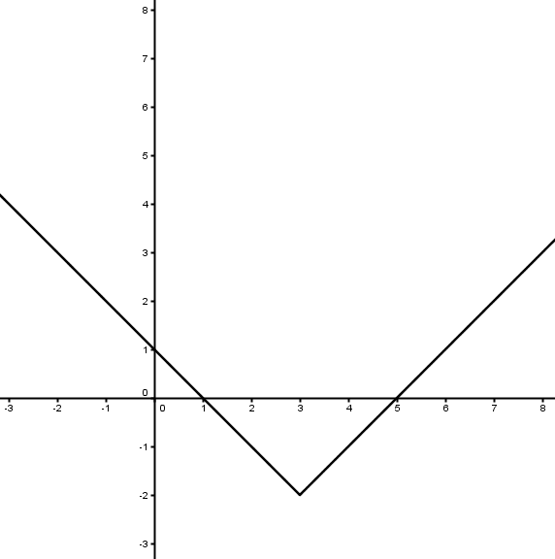 b)

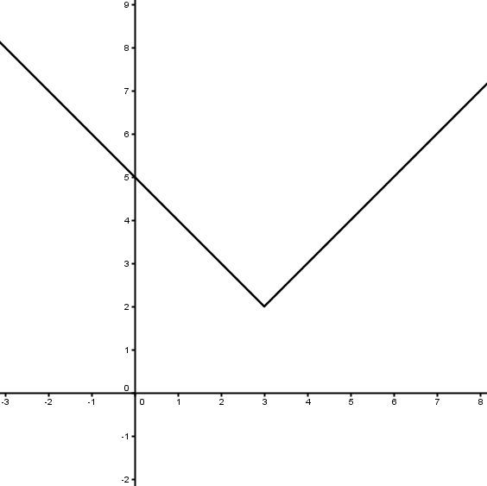

1. d)

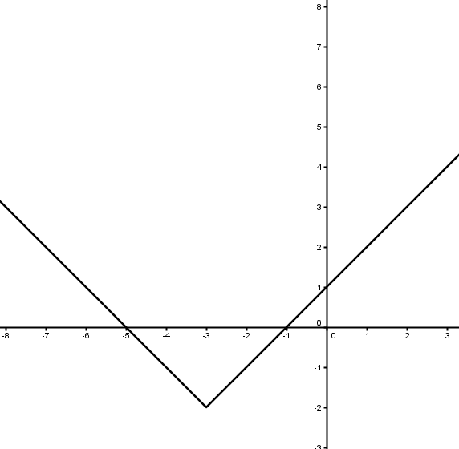

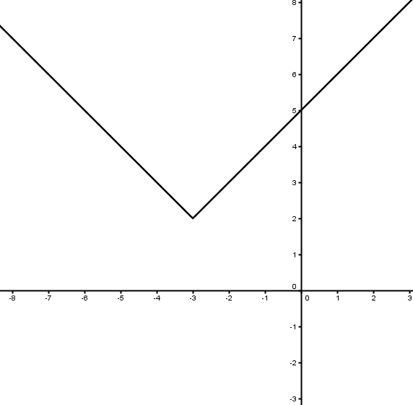

1. Riješite nejednadžbu .
2. 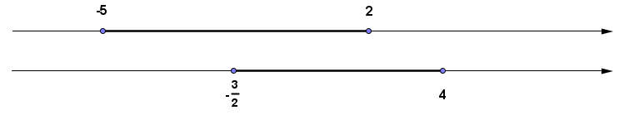Zajednički dio zatvorenih intervala prikazanih na slici sadrži:
   1. 5 cijelih brojeva
   2. 4 cijela broja
   3. 3 cijela broja
   4. 2 cijela broja.
3. Skupu svih rješenja nejednadžbe  pripada broj:
   1. 2
   2. 1
   3. -1
   4. -2
4. Skup svih brojeva koji su **manji** od 4, a **veći ili jednak**i 2 zapisujemo:
   1. 
   2. 
   3. 
   4. 
5. Koja slika predočava graf funkcije ?
   1. b)

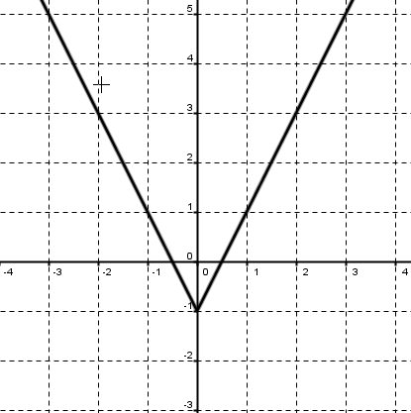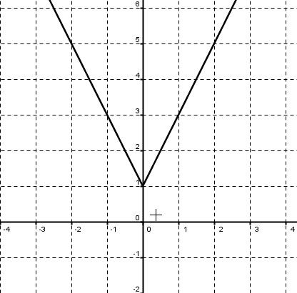

1. d)

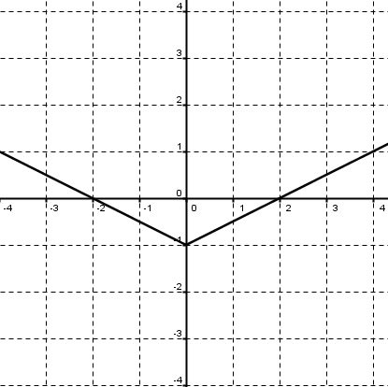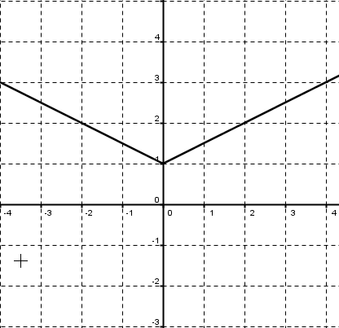

1. Kolko cijelih brojeva zadovoljava uvjet ?
   1. 3
   2. 4
   3. 5
   4. 6